
<Письмо> Минобрнауки России от 10.03.2016 N ВК-449/07
"О направлении методических рекомендаций"
Документ предоставлен КонсультантПлюс
www.consultant.ru
Дата сохранения: 02.10.2017

МИНИСТЕРСТВО ОБРАЗОВАНИЯ И НАУКИ РОССИЙСКОЙ ФЕДЕРАЦИИ

ПИСЬМО
от 10 марта 2016 г. N ВК-449/07

О НАПРАВЛЕНИИ МЕТОДИЧЕСКИХ РЕКОМЕНДАЦИЙ

Минобрнауки России в рамках реализации Межведомственного комплексного плана по вопросам организации инклюзивного дошкольного и общего образования и создания специальных условий для получения образования детьми-инвалидами и детьми с ограниченными возможностями здоровья на 2015 год, утвержденного 22 апреля 2015 г. Заместителем Председателя Правительства Российской Федерации О.Ю. Голодец за N 2466п-П8, направляет Методические рекомендации по расчету величин государственных нормативов в расчете на одного ребенка с ограниченными возможностями здоровья, подготовленные по итогам мероприятий, реализованных Ульяновским государственным университетом в рамках проекта "Разработка и реализация модуля программы повышения квалификации и учебно-методических комплексов для специалистов органов управления образованием, руководителей образовательных организаций по вопросам нормативно-методического обеспечения финансовых и организационных вопросов образования детей-инвалидов и детей с ОВЗ" (Государственный контракт N 07.028.11.0013 от 17 августа 2015 г.).

Заместитель Министра
В.Ш.КАГАНОВ

Приложение

РЕКОМЕНДАЦИИ
МИНИСТЕРСТВА ОБРАЗОВАНИЯ И НАУКИ
РОССИЙСКОЙ ФЕДЕРАЦИИ ОРГАНАМ ИСПОЛНИТЕЛЬНОЙ ВЛАСТИ СУБЪЕКТОВ
РОССИЙСКОЙ ФЕДЕРАЦИИ, ОСУЩЕСТВЛЯЮЩИМ ГОСУДАРСТВЕННОЕ
УПРАВЛЕНИЕ В СФЕРЕ ОБРАЗОВАНИЯ ПО РАСЧЕТУ ВЕЛИЧИН
ГОСУДАРСТВЕННЫХ НОРМАТИВОВ В РАСЧЕТЕ НА ОДНОГО
РЕБЕНКА С ОГРАНИЧЕННЫМИ ВОЗМОЖНОСТЯМИ ЗДОРОВЬЯ

Общие положения

В соответствии со статьей 99 Федерального закона от 29 декабря 2012 г. N 273-ФЗ "Об образовании в Российской Федерации" (далее - Закон об образовании) нормативные затраты на оказание государственной или муниципальной услуги в сфере образования определяются по каждому уровню образования в соответствии с федеральными государственными образовательными стандартами, по каждому виду и направленности (профилю) образовательных программ с учетом форм обучения, федеральных государственных требований, типа образовательной организации, сетевой формы реализации образовательных программ, образовательных технологий, специальных условий получения образования обучающимися с ограниченными возможностями здоровья.
Специальные условия получения образования определены в статье 79 Закона об образовании. К ним относятся: специальные образовательные программы и методы обучения и воспитания, специальные учебники, учебные пособия и дидактические материалы, специальные технические средства обучения коллективного и индивидуального пользования, предоставление услуг ассистента (помощника), оказывающего обучающимся необходимую техническую помощь, проведение групповых и индивидуальных коррекционных занятий, обеспечение доступа в здания организаций, осуществляющих образовательную деятельность, и другие условия, без которых невозможно или затруднено освоение образовательных программ обучающимися с ограниченными возможностями здоровья.
Нормативы финансирования устанавливаются нормативными правовыми актами региональных и муниципальных органов власти субъектов Российской Федерации.
Приказом Минобрнауки России от 22 сентября 2015 г. N 1040 утверждены общие требования к определению нормативных затрат на оказание государственных (муниципальных) услуг в сфере образования, науки и молодежной политики, применяемых при расчете объема субсидии на финансовое обеспечение выполнения государственного (муниципального) задания на оказание государственных (муниципальных) услуг (выполнения работ) государственным (муниципальным) учреждением (Общие требования).
Положения Общих требований должны соблюдаться при определении нормативных затрат на оказание государственных (муниципальных) услуг, включенных в базовые перечни, в том числе услуг в сфере образования (далее - образовательные услуги).
В составе нормативных затрат на оказание государственных (муниципальных) услуг детям с ограниченными возможностями здоровья и иными специальными потребностями учитываются затраты, непосредственно связанные с обеспечением указанных потребностей, в том числе в части оплаты труда дополнительного персонала, а также приобретения материальных запасов и основных средств в соответствии с пунктом 6.2 настоящих Общих требований.
При расчете нормативных затрат на оказание государственных (муниципальных) услуг лицам с ограниченными возможностями здоровья, детям-инвалидам, инвалидам в соответствии с индивидуальной программой реабилитации инвалида и лицам со специальными потребностями должны применяться повышающие коэффициенты, учитывающие специфику организации предоставления государственных (муниципальных) услуг указанной категории потребителей.

Анализ подходов к формированию государственных заданий
и фактического финансового обеспечения создания специальных
условий получения образования детьми-инвалидами и детьми
с ОВЗ в субъектах Российской Федерации

Анализ подходов к формированию государственных заданий и фактического финансового обеспечения создания специальных условий получения образования детьми-инвалидами и детьми с ОВЗ осуществлялся Ульяновским государственным университетом в рамках проекта "Разработка и реализация модуля программы повышения квалификации и учебно-методических комплексов для специалистов органов управления образованием, руководителей образовательных организаций по вопросам нормативно-методического обеспечения финансовых и организационных вопросов образования детей-инвалидов и детей с ОВЗ" (Государственный контракт N 07.028.11.0013 от 17 августа 2015 г.).
Предметом анализа являлось рассмотрение особенностей финансирования специальных условий получения образования для обучающихся с ОВЗ в различных регионах Российской Федерации.
Анализ проводился по следующим вопросам:
1) каким правовым актом субъекта Российской Федерации закреплены нормативы финансирования на создание специальных условий получения образования для обучающихся с ОВЗ в дошкольном и общем образовании;
2) что предусматривает методика расчета нормативов финансирования в зависимости от категории обучающихся с ОВЗ на создание специальных условий получения образования для обучающихся с ОВЗ в дошкольном и общем образовании в расчете на 1 обучающегося в год (для каждой категории обучающихся с ОВЗ);
3) каково фактическое финансовое обеспечение создания специальных условий получения образования для обучающихся с ОВЗ в дошкольном и общем образовании в расчете на 1 обучающегося в год (тыс. руб.) в 2014 - 2015 уч. году.
1. Информация об актах субъектов РФ, закрепляющих нормативы финансирования на создание специальных условий получения образования обучающимися с ОВЗ в дошкольном и общем образовании

Таблица 1

ДОКУМЕНТЫ, РЕГУЛИРУЮЩИЕ СОЗДАНИЕ УСЛОВИЙ
ДЛЯ ОБУЧЕНИЯ ДЕТЕЙ С ОВЗ

Федеральный округ | Тип регулирующего документа | Кол-во | %
Центральный | Постановление правительства области | 3 | 17
Центральный | Приказ департамента образования администрации области/департамента образования/департамента образования и молодежной политики | 4 | 23
Центральный | Постановление губернатора области | 2 | 11
Центральный | Приказ министерства образования и науки области | 1 | 6
Центральный | Закон области | 6 | 33
Центральный | Постановление администрации области | 1 | 6
Центральный | Финансирование в рамках госзадания | 1 | 6
Всего |  | 18 | 100
Южный | Постановление кабинета министров республики | 1 | 25
Южный | Закон края/области | 2 | 50
Южный | Постановление правительства области | 1 | 25
Всего |  | 4 | 100
Северо-Западный | Закон республики/области | 9 | 90
Северо-Западный | Приказ министерства образования | 1 | 10
Всего |  | 10 | 100
Дальневосточный | Постановление правительства республики/края/округа/области | 4 | 50
Дальневосточный | Закон края/области | 3 | 37,5
Дальневосточный | Приказ комитета образования области | 1 | 12,5
Всего |  | 8 | 100
Сибирский | Приказ министерства образования и науки республики | 1 | 8
Сибирский | Постановление правительства республики/края/области | 3 | 23
Сибирский | Закон республики/области/края | 6 | 46
Сибирский | Приказ главного управления образования и молодежной политики | 1 | 8
Сибирский | Постановление коллегии администрации области | 1 | 8
Сибирский | Приказ департамента образования и науки области | 1 | 8
Всего |  | 13 | 100
Уральский | Закон области/округа | 4 | 100
Всего |  | 4 | 100
Приволжский | Приказ министерства образования республики | 1 | 8
Приволжский | Постановление правительства республики/области/края | 6 | 50
Приволжский | Закон республики/области | 4 | 33
Приволжский | Постановление кабинета министров республики | 1 | 8
Всего |  | 12 | 100
Северокавказский | Постановление правительства республики/края | 3 | 100
Всего |  | 3 | 100
Крымский | Нет данных | 0 | 0

Всего по России насчитывается 144 различных официальных документа, регулирующих нормативы финансирования на создание специальных условий получения образования для обучающихся с ОВЗ в дошкольном и общем образовании. Больше всего таких документов в Центральном федеральном округе (12,5% от общего числа), меньше всего - в Северо-Кавказском федеральном округе (2%) и Уральском федеральном округе (1,7%).
Наиболее распространенными для различных субъектов в пределах федеральных округов являются следующие документы:
Центральный, Южный, Сибирский, Уральский федеральные округа - законы областей; Дальневосточный, Приволжский, Северокавказский федеральные округа - постановления правительств республик/краев/округов/областей.
2. Что предусматривает Методика расчета нормативов финансирования в зависимости от категории обучающихся с ОВЗ на создание специальных условий получения образования для обучающихся с ОВЗ в дошкольном и общем образовании в расчете на 1 обучающегося в год (для каждой категории обучающихся с ОВЗ)
В пределах каждого субъекта Российской Федерации методики расчета разнятся, в основном представленная регионами информация освещает размер коэффициента, который вводится в данной области финансирования.
Например, во Владимирской области, согласно приказу департамента образования администрации Владимирской области от 17 августа 2011 г. N 886-б "Об утверждении Порядков определения расчетно-нормативных затрат на оказание государственных услуг подведомственными казенными учреждениями, а также расчетно-нормативных затрат на содержание имущества казенных учреждений, оказывающих государственные услуги", постановлению Губернатора Владимирской области от 9 сентября 2013 г. N 998 "Об утверждении нормативов обеспечения государственных гарантий реализации прав на получение общедоступного и бесплатного дошкольного образования в муниципальных дошкольных образовательных организациях", постановлению Губернатора Владимирской области от 30 октября 2013 г. N 1215 "О финансовом обеспечении государственных гарантий реализации прав на получение общедоступного и бесплатного дошкольного, начального общего, основного общего, среднего общего образования в муниципальных общеобразовательных организациях, обеспечение дополнительного образования детей в муниципальных общеобразовательных организациях" нормативы определяются в соответствии с федеральным государственным образовательным стандартом с учетом форм обучения, специальных условий получения образования обучающимися с ограниченными возможностями здоровья.
Расчет на одного обучающегося, осваивающего образовательную программу дошкольного образования, осуществляется исходя из ставки заработной платы педагогического работника, определяемой на соответствующий финансовый год.
Норматив расходов на оплату труда с начислениями педагогических работников дошкольных организаций (за исключением реализации образовательных программ дошкольного образования с использованием дистанционных образовательных технологий в дошкольной образовательной организации и при организации обучения на дому) определяется с учетом:
- времени пребывания воспитанников в группе, количества дней работы дошкольной организации в неделю (5-дневная рабочая неделя);
- нормой часов учебной нагрузки (объем педагогической работы) педагогического работника в неделю, нормативной численностью других педагогических работников: музыкальных руководителей, инструкторов по физической культуре, учителей-логопедов (логопедов, учителей-дефектологов), педагогов-психологов;
- должностного оклада (ставка заработной платы) педагогического работника, определяемого на соответствующий финансовый год;
- коэффициента увеличения фонда оплаты труда, связанного с уплатой страховых взносов на обязательное пенсионное страхование, обязательное социальное страхование на случай временной нетрудоспособности и в связи с материнством, обязательное медицинское страхование, обязательное социальное страхование от несчастных случаев на производстве и профессиональных заболеваний;
- коэффициента увеличения фонда оплаты труда, связанного с присвоением квалификационной категории при аттестации, коэффициента увеличения фонда оплаты труда педагогических работников на величину стимулирующих выплат;
- количества месяцев в году;
- коэффициента увеличения фонда оплаты труда, связанного с расходами на оплату пособий по временной нетрудоспособности за первые 3 дня за счет работодателя, на оплату труда лиц, заменяющих уходящих в отпуск;
- коэффициента увеличения фонда оплаты труда, связанного с расходами на оплату труда административно-управленческого персонала, определяемый на соответствующий финансовый год, коэффициента удорожания по местонахождению дошкольной организации (в сельском населенном пункте - 1,25);
- коэффициента увеличения фонда оплаты труда педагогических работников для доведения средней заработной платы педагогических работников дошкольной организации до средней заработной платы в сфере общего образования во Владимирской области, определяемый на соответствующий финансовый год;
- коэффициента увеличения фонда оплаты труда педагогических работников, работающих с воспитанниками, нуждающимися в длительном лечении (в том числе с детьми-инвалидами и лицами с ограниченными возможностями здоровья), равный 1,2;
- средней фактической наполняемостью групп в зависимости от специализации и возраста обучающихся.
Расчетно-нормативные затраты во Владимирской области на оказание государственной услуги "Предоставление общедоступного и бесплатного начального общего, основного общего, среднего (полного) общего образования по основным общеобразовательным программам в специальных (коррекционных) общеобразовательных учреждениях для обучающихся, воспитанников с ограниченными возможностями здоровья" рассчитываются исходя из нормативных расходов на выполнение нормативного объема работ, определенного на соответствующий финансовый год.
Указанный норматив включает в себя:
- нормативные расходы на оплату труда, в части относимой на услугу;
- нормативные расходы на прочие выплаты;
- нормативные расходы на начисления на оплату труда;
- нормативные расходы на услуги связи; нормативные расходы на транспортные услуги;
- нормативные расходы на оплату медицинских осмотров;
- нормативные расходы на коммунальные услуги (включая норматив затрат на холодное водоснабжение и водоотведение, норматив затрат на горячее водоснабжение, норматив затрат на отопление, норматив затрат на электроснабжение);
- нормативные расходы на приобретение продуктов для организации питания воспитанников (обучающихся);
- нормативные расходы на прочие услуги (включая расходы на найм жилого помещения при служебных командировках, расходы на установку и монтаж локальных вычислительных сетей, расходы на приобретение периодических изданий);
- нормативные расходы на приобретение предметов снабжения и расходных материалов;
- нормативные расходы на реализацию мер социальной поддержки обучающихся (воспитанников).
По данным региона: "...средний размер финансирования в группах компенсирующего обучения ДОУ составляет: в городских ДОУ: ясли - 162,9 тыс. руб., сад - 125,3 тыс. руб.; в сельских ДОУ: ясли - 203,6 тыс. руб., сад - 156,6 тыс. руб.
На уровне общего образования минимальные затраты в год составляют 135,89 тыс. руб. на одного ребенка с тяжелыми нарушениями речи, максимальные - 439,71 тыс. руб. на одного глухого и слабослышащего обучающегося в год.
В Воронежской области, согласно приказу Департамента образования, науки и молодежной политики Воронежской области от 30 декабря 2014 г. N 1580 "Об утверждении методики расчета общего объема субвенций предоставляемых местным бюджетам из областного бюджета и порядка расчета норматива финансирования образовательных организаций в части обеспечения государственных гарантий реализации прав на получение общедоступного и бесплатного дошкольного образования в муниципальных образовательных организациях Воронежской области" и приказу Департамента образования, науки и молодежной политики Воронежской области от 30 декабря 2014 г. N 1581 "Об утверждении методики расчета размера субвенции местным бюджетам и порядка расчета норматива финансирования общеобразовательных организаций в части обеспечения государственных гарантий реализации прав на получение общедоступного и бесплатного начального общего, основного общего, среднего общего образования в муниципальных общеобразовательных организациях, обеспечение дополнительного образования в муниципальных общеобразовательных организациях Воронежской области" в дошкольном образовании максимальный коэффициент - 4 применяется к финансированию образования детей с расстройствами аутистического спектра, а минимальный - 2,4 применяется к финансированию образования детей с тяжелыми нарушениями речи, умственной отсталостью и нарушениями опорно-двигательного аппарата.
На уровне общего образования в Воронежской области все казенные организации интернатного типа для обучающихся с ограниченными возможностями здоровья финансируются на основании смет, кроме образовательных организаций для трех категорий детей - с тяжелыми нарушениями речи, умственной отсталостью и нарушениями опорно-двигательного аппарата, для которых применяется коэффициент 2,2.
Максимальный по России увеличивающий коэффициент к финансированию образования детей с расстройствами аутистического спектра составляет 9,26 (в Сахалинской области).
В некоторых субъектах разработана методика подушевого финансирования. Например, в Калужской области согласно приказу министерства образования и науки Калужской области от 11 декабря 2014 г. N 2371 "Об установлении нормативных затрат на оказание государственных услуг (подушевых нормативов) государственным образовательным организациям, в отношении которых функции и полномочия учредителя исполняет министерство образования и науки Калужской области" нормативы финансирования для государственных общеобразовательных организаций, осуществляющих образовательную деятельность по адаптированным основным общеобразовательным программам, установлены, рассчитываются на одного обучающегося и включают в себя:
1) оплату труда работников учреждения с начислениями; фонд оплаты труда рассчитывается исходя из среднего количества часов по учебному плану, нормативной наполняемости классов, количества ставок воспитателей, дополнительных часов на внеклассную и кружковую работу, ставок медицинских работников, психологов, логопедов и прочих специалистов в зависимости от специфики работы учреждения и обучающихся;
2) расходы на питание;
3) расходы на мягкий и жесткий инвентарь;
4) расходы на учебники, учебные пособия и пр.;
5) расходы на медикаменты;
6) расходы на оплату услуг Интернет;
7) прочие текущие расходы.
В норматив финансирования не включаются расходы на содержание имущественного комплекса: налоги, коммунальные платежи, затраты на текущий и капитальный ремонт и пр.
В дошкольном образовании максимальная сумма финансирования составляет 211,67 тыс. руб. (глухие дети), а минимальный - 111,78 тыс. руб. (дети с умственной отсталостью).
На уровне общего образования максимальная сумма финансирования - 360,42 тыс. руб. (глухие и слабослышащие обучающиеся), а минимальная - 197,11 тыс. руб. (обучающиеся с умственной отсталостью).
В ряде субъектов норматив определен в абсолютном значении применительно к каждой категории нарушения в развитии. Так, например, постановлением Правительства Брянской области от 30 декабря 2013 г. N 801-п установлены нормативы расходов на реализацию государственного образовательного стандарта общего образования (образовательных программ) муниципальными общеобразовательными организациями, имеющими государственную аккредитацию негосударственными общеобразовательными организациями на 2014 - 2016 годы.
Данный норматив составляет для глухих обучающихся 40912 тыс. руб. в сельской местности и 51140 тыс. руб. в городской местности. Кроме того, норматив предусматривает вид и наполняемость классов.
Затраты на обеспечение образовательного процесса в рамках базисного учебного плана (расходы на учебники, учебные пособия, технические средства обучения, расходные материалы и хозяйственные нужды, за исключением расходов на содержание зданий и коммунальных расходов, осуществляемых из местных бюджетов) составляют 347 рублей на 1 обучающегося.
Размер нормативных расходов в год на дополнительную стоимость образовательной услуги, связанную с обеспечением круглосуточного пребывания (проживания) обучающихся в лицеях, гимназиях, центрах образования, также установлены и составляют 100000 рублей на 1 обучающегося.
66 субъектов Российской Федерации финансируют образование детей с ограниченными возможностями здоровья (далее - с ОВЗ) дифференцированно - в зависимости от категории нарушений в развитии (глухие, слабослышащие, слепые, слабовидящие, с тяжелыми нарушениями речи, с нарушениями опорно-двигательного аппарата, с умственной отсталостью, с РАС, с множественными нарушениями развития).
15 субъектов Российской Федерации (Ивановская, Тверская, Вологодская, Иркутская, Новосибирская, Курганская, Свердловская, Тюменская, Нижегородская области, Краснодарский, Забайкальский, Ставропольский края, Еврейская АО, Чукотский АО, ХМАО) финансируют образование детей с ОВЗ без дифференциации по категориям.
6 субъектов Российской Федерации предоставили данные по фактическому финансированию образовательных организаций (Белгородская, Ивановская, Астраханская, Магаданская, Тюменская, Нижегородская области).
По результатам анализа, в 2015 году в 12 субъектах Российской Федерации финансово не было обеспечено создание специальных условий для детей с ОВЗ дошкольного возраста (Республики Башкортостан, Бурятия, Ингушетия, Крым, Тыва, Северная Осетия - Алания, Карачаево-Черкесская и Чеченская Республики, Брянская, Рязанская, Саратовская области, Ненецкий АО).
В ряде субъектов осуществляется финансирование не всех категорий детей. Например, финансирование образования детей с расстройствами аутистического спектра и детей со сложной структурой дефекта осуществляют только 29 субъектов (Рязанская, Тульская, Новосибирская, Самарская, Нижегородская, Челябинская, Курганская, Свердловская, Омская, Иркутская, Магаданская, Псковская, Калининградская, Вологодская, Ивановская, Костромская, Ростовская, Волгоградская, Тамбовская, Воронежская области, Краснодарский край, Ставропольский край, Приморский край, Хабаровский край, Ямало-Ненецкий автономный округ, Ханты-Мансийский автономный округ - Югра, Чукотский автономный округ, Чувашская Республика - Чувашия, Республика Хакасия).
В 17 субъектах Российской Федерации не финансируется создание образовательных условий для детей с ОВЗ от двух до восьми категорий нарушений в развитии у детей. Например, Республика Бурятия не финансирует категорию детей с нарушениями опорно-двигательного аппарата, детей с расстройствами аутистического спектра и детей со сложной структурой дефекта, а Курская область не финансирует такие категории нарушений, как слепых, слабовидящих, глухих, слабослышащих, детей с тяжелыми нарушениями речи, умственно отсталых, детей с нарушениями опорно-двигательного аппарата и детей со сложной структурой дефекта.
Большинство регионов определяет стоимость затрат на создание специальных образовательных условий для детей с ОВЗ в отдельных группах, классах и образовательных организациях, реализующих адаптированные основные общеобразовательные программы. И только 2 субъекта Российской Федерации (Мурманская и Архангельская области) финансируют создание специальных образовательных условий для детей с ОВЗ в инклюзивном образовании. При этом в Архангельской области финансируются только дети с инвалидностью.
3. Фактическое финансовое обеспечение создания специальных условий получения образования для обучающихся с ОВЗ в дошкольном и общем образовании в расчете на 1 обучающегося в год (тыс. руб.) в 2014 - 2015 уч. году
Анализ проведен по всем субъектам Российской Федерации, предоставившим информацию, а также по федеральным округам; по критериям - дошкольное и общее образование; по типу ОВЗ:
1. Глухой обучающийся
2. Слабослышащий обучающийся
3. Слепой обучающийся
4. Слабовидящий обучающийся
5. Обучающийся с тяжелыми нарушениями речи
6. Обучающийся с нарушениями опорно-двигательного аппарата
7. Обучающийся с умственной отсталостью
8. Обучающийся с РАС
9. Обучающийся со сложными множественными нарушениями развития

См. графики 1 - 9

График 1. Фактическое финансовое обеспечение создания
специальных условий получения образования для обучающихся
с ОВЗ в дошкольном образовании в расчете на 1 обучающегося
в год (тыс. руб.) в 2014 - 2015 уч. году
Глухой обучающийся

Распределение по Федеральным округам

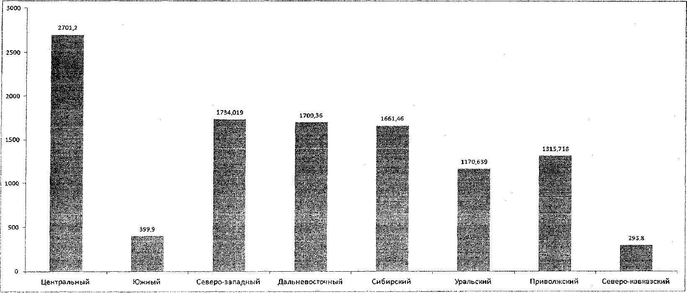

График 2. Фактическое финансовое обеспечение создания
специальных условий получения образования для обучающихся
с ОВЗ в дошкольном образовании в расчете на 1 обучающегося
в год (тыс. руб.) в 2014 - 2015 уч. году
Слабослышащий обучающийся

Распределение по Федеральным округам

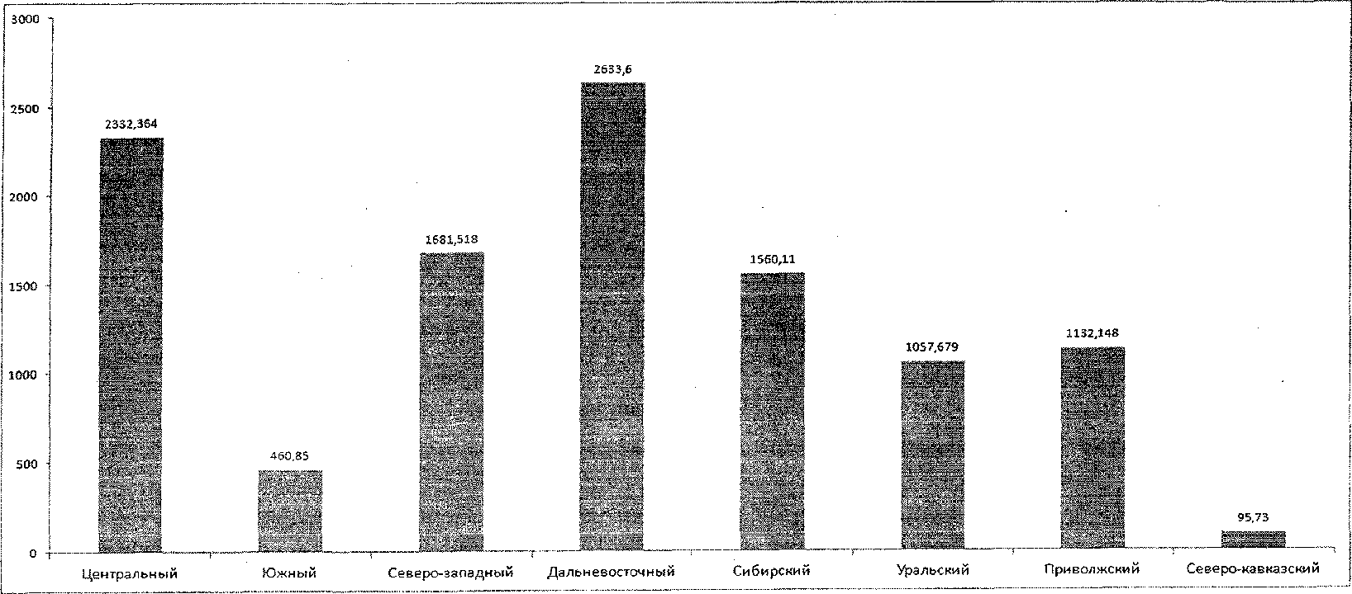

График 3. Фактическое финансовое обеспечение создания
специальных условий получения образования для обучающихся
с ОВЗ в образовании в расчете на 1 обучающегося
в год (тыс. руб.) в 2014 - 2015 уч. году
Слепой обучающийся

Распределение по Федеральным округам

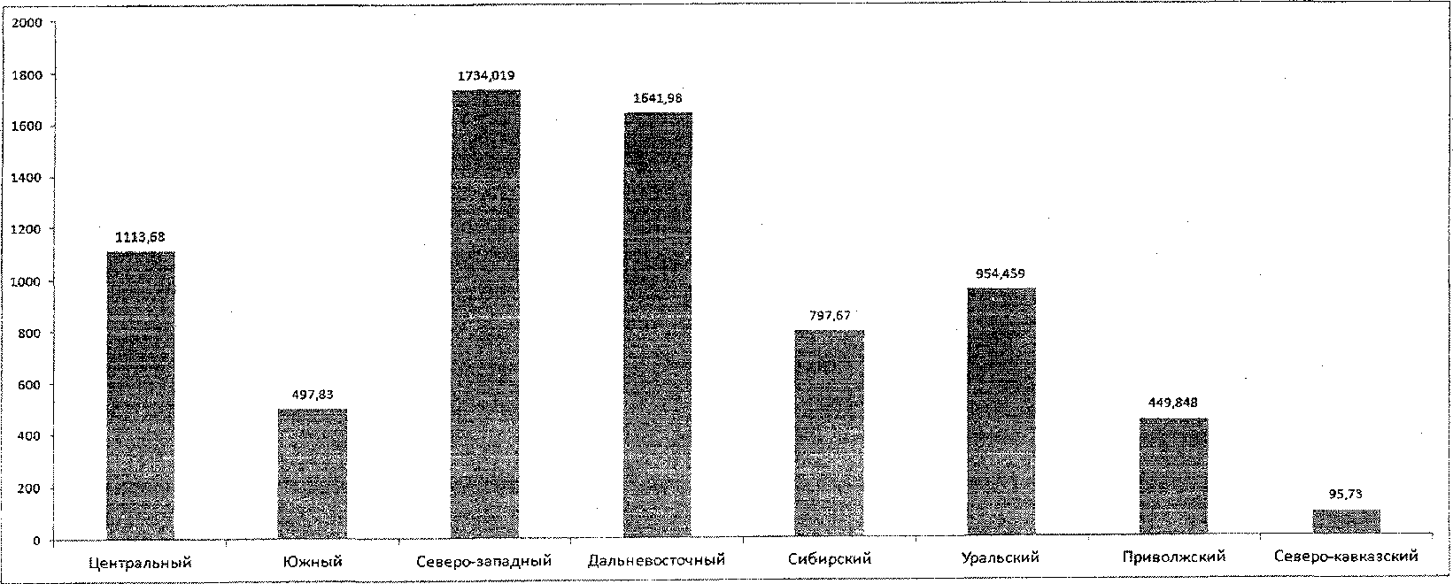

График 4. Фактическое финансовое обеспечение создания
специальных условий получения образования для обучающихся
с ОВЗ в дошкольном образовании в расчете на 1 обучающегося
в год (тыс. руб.) в 2014 - 2015 уч. году
Слабовидящий обучающийся

Распределение по Федеральным округам

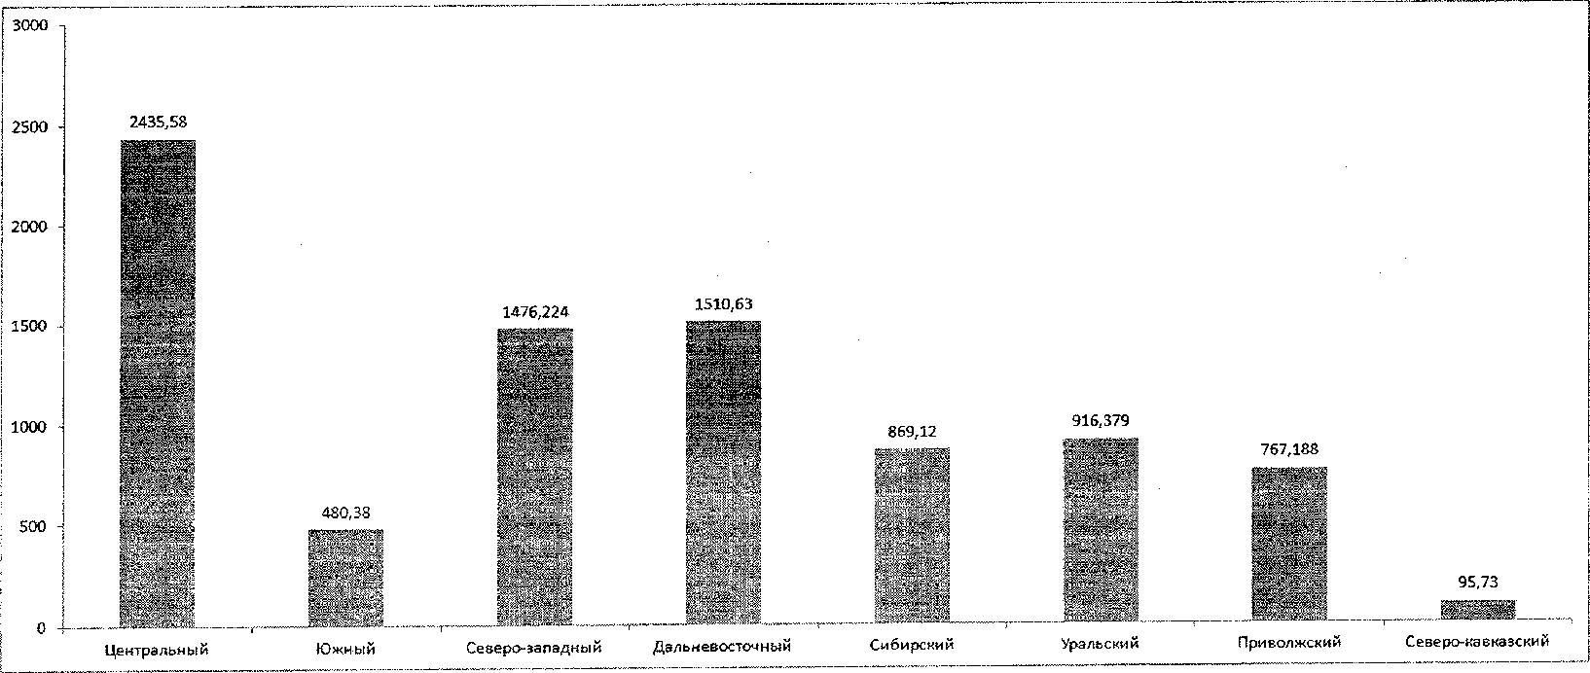

График 5. Фактическое финансовое обеспечение создания
специальных условий получения образования для обучающихся
с ОВЗ в дошкольном образовании в расчете на 1 обучающегося
в год (тыс. руб.) в 2014 - 2015 уч. году
Обучающиеся с тяжелыми нарушениями речи

Распределение по Федеральным округам

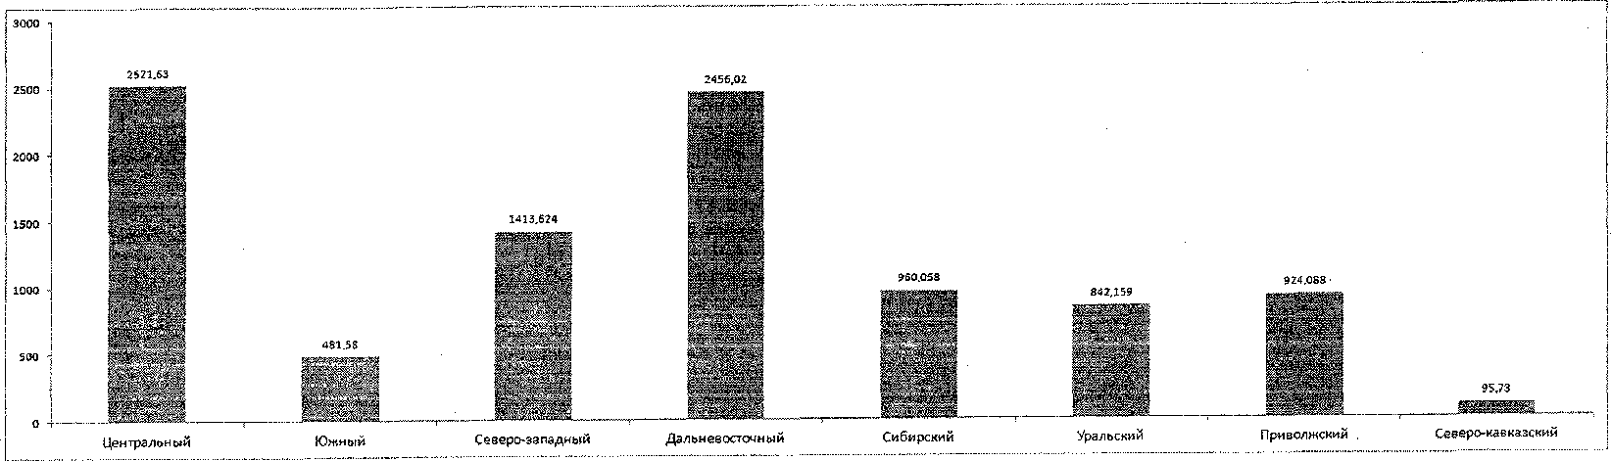

График 6. Фактическое финансовое обеспечение создания
специальных условий получения образования для обучающихся
с ОВЗ в дошкольном образовании в расчете на 1 обучающегося
в год (тыс. руб.) в 2014 - 2015 уч. году
Обучающиеся с нарушениями опорно-двигательного аппарата

Распределение по Федеральным округам

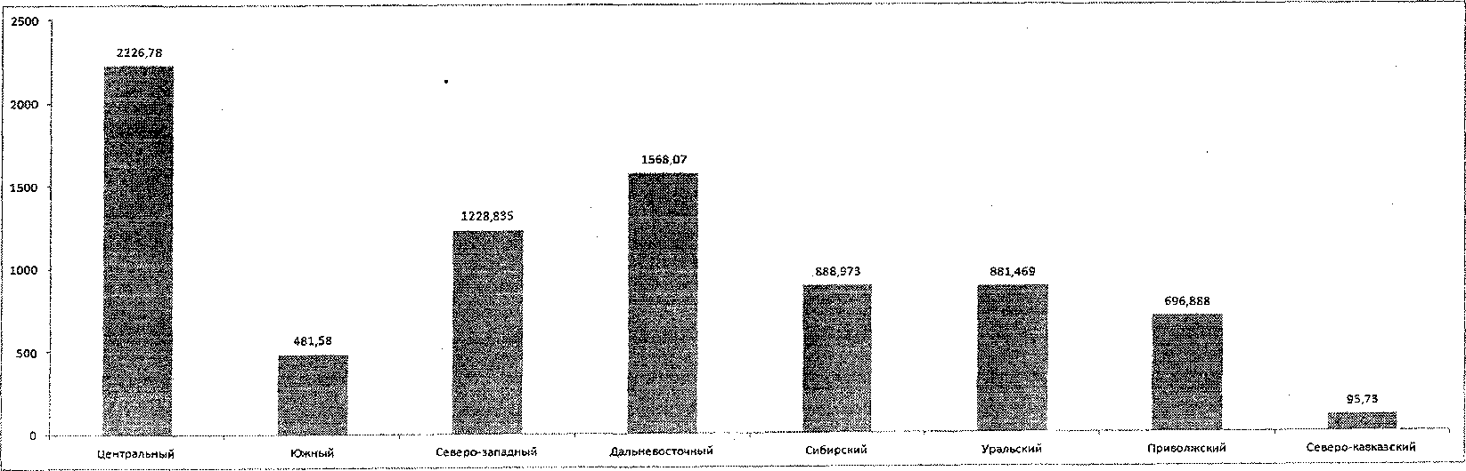

График 7. Фактическое финансовое обеспечение создания
специальных условий получения образования для обучающихся
с ОВЗ в дошкольном образовании в расчете на 1 обучающегося
в год (тыс. руб.) в 2014 - 2015 уч. году
Обучающиеся с умственной отсталостью

Распределение по Федеральным округам

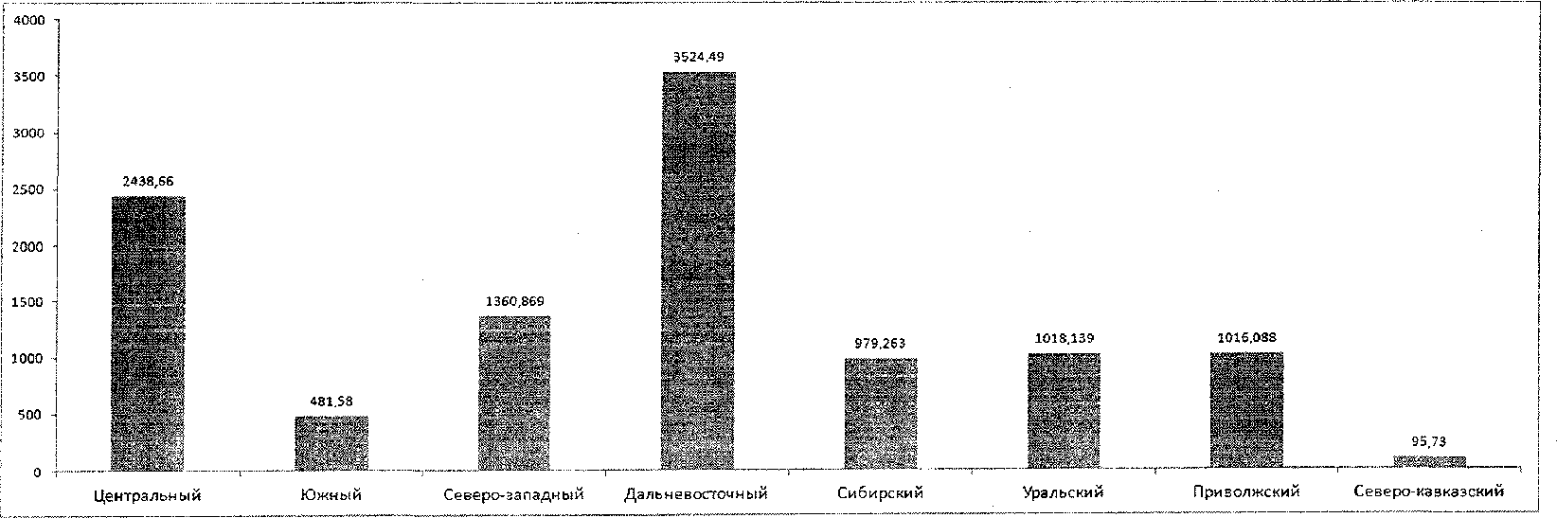

График 8. Фактическое финансовое обеспечение создания
специальных условий получения образования для обучающихся
с ОВЗ в дошкольном образовании в расчете на 1 обучающегося
в год (тыс. руб.) в 2014 - 2015 уч. году
Обучающиеся с РАС

Распределение по Федеральным округам

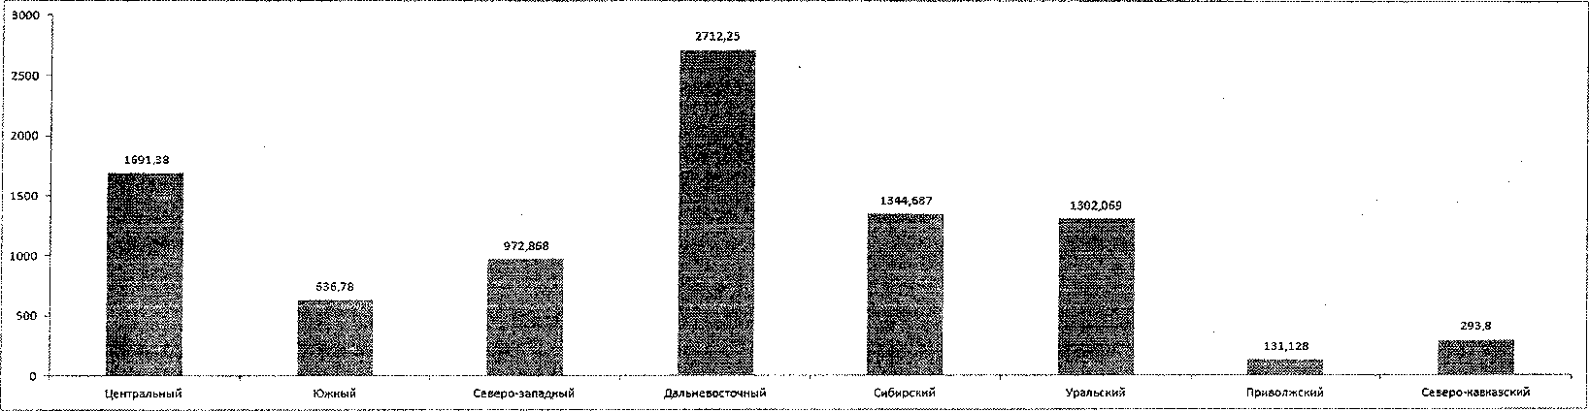

График 9. Фактическое финансовое обеспечение создания
специальных условий получения образования для обучающихся
с ОВЗ в дошкольном образовании в расчете на 1 обучающегося
в год (тыс. руб.) в 2014 - 2015 уч. году
Обучающиеся с множественными нарушениями развития

Распределение по Федеральным округам

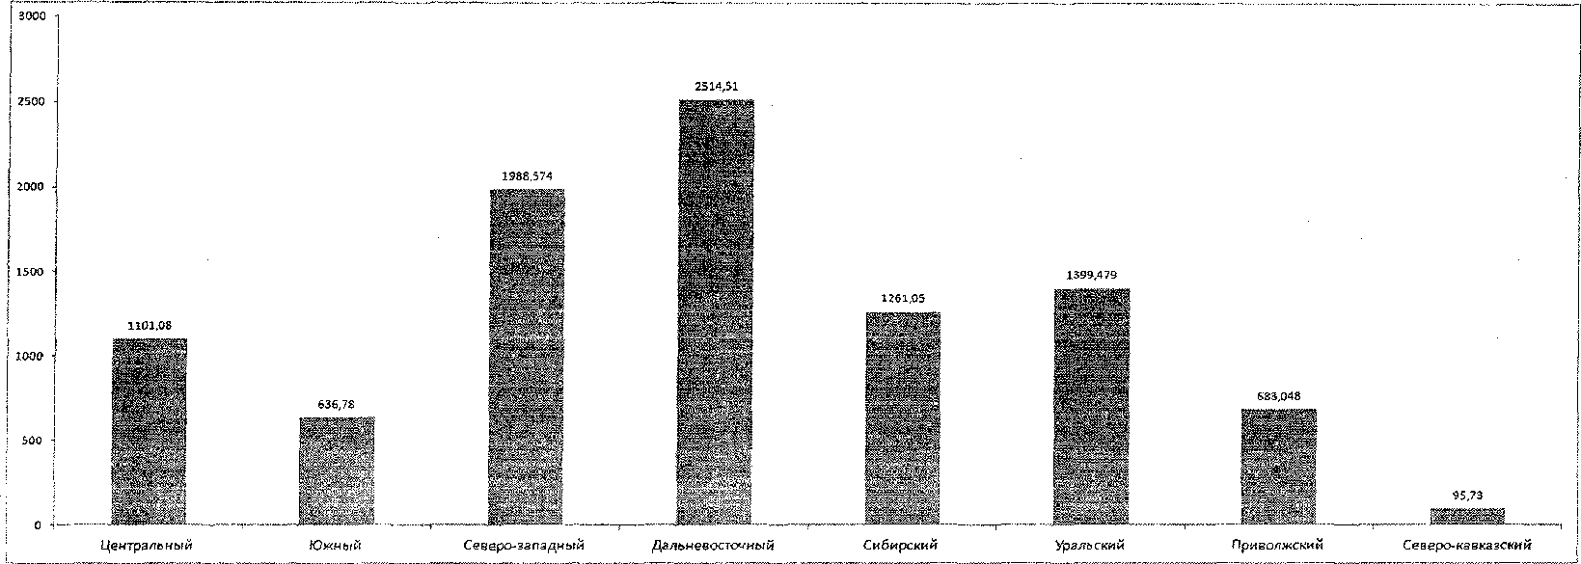

С учетом результатов анализа можно сформулировать следующие выводы: при анализе фактического финансирования ДОУ на 2014 - 2015 год для создания условий для обучения детей с ОВЗ финансовыми "лидерами" являются Центральный и Дальневосточный округа.
1. Лидерами финансирования для создания условий по категориям детей с ОВЗ являются следующие округа:
глухой обучающийся - Центральный округ;
слабослышащий обучающийся - Дальневосточный округ;
слепой обучающийся - Северо-Западный округ;
слабовидящий обучающийся - Центральный округ;
обучающийся с тяжелыми нарушениями речи - Центральный округ и Дальневосточный округ;
обучающийся с нарушениями опорно-двигательного аппарата - Центральный округ;
обучающийся с умственной отсталостью - Дальневосточный округ;
обучающийся с РАС - Дальневосточный округ;
обучающийся со сложными множественными нарушениями развития - Дальневосточный округ.
2. Меньше всего фактических средств на создание условий было потрачено Северо-Кавказским округом, больше всего - Дальневосточным и Центральным округами.
3. Абсолютный максимум средств был потрачен на финансирование создания условий для обучения детей с умственной отсталостью (Дальневосточным округом).
4. Суммарно самыми финансируемыми категориями стали - "глухой обучающийся", "слабослышащий обучающийся", "обучающийся с умственной отсталостью", наименее финансируемой - "слепой обучающийся".
Фактическое финансовое обеспечение создания специальных условий получения образования для обучающихся с ОВЗ в общем образовании в расчете на 1 обучающегося в год (тыс. руб.) в 2014 - 2015 уч. году по разным категориям ОВЗ.

См. графики 10 - 28

Исходя из графика N 10 видно, что наибольшее финансовое обеспечение создания условий получения образования для обучающихся с ОВЗ, в частности для глухих обучающихся, в общем образовании получают Сахалинская обл. (1725,1 тыс. руб.), Респ. Коми (1644,1 тыс. руб.), Мурманская обл. (1342,1 тыс. руб.), Московская обл. (1334,4 тыс. руб.), Камчатский край (1196,11 тыс. руб.) и Ленинградская обл. (1103,1 тыс. руб.). По Кемеровской области "норматив не установлен", данных нет. Отсутствие данных отмечается также у большого числа субъектов РФ.

График 10. Фактическое финансовое обеспечение создания
специальных условий получения образования для обучающихся
с ОВЗ в общем образовании в расчете на 1 обучающегося
в год (тыс. руб.) в 2014 - 2015 уч. году
Глухой обучающийся

Распределение по субъектам

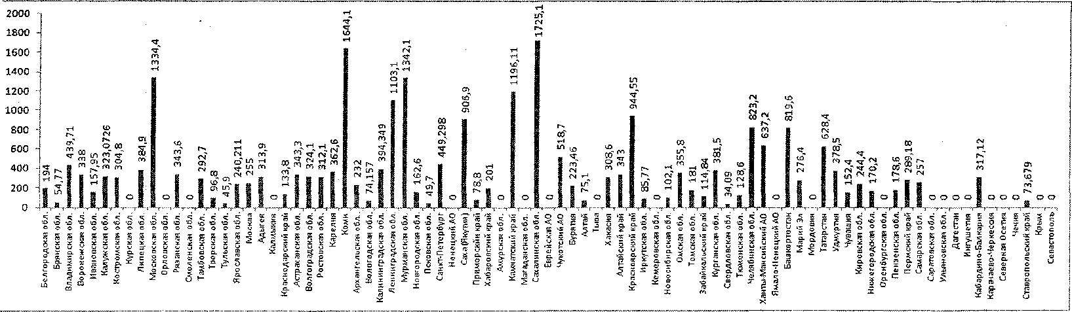

График 11. Фактическое финансовое обеспечение создания
специальных условий получения образования для обучающихся
с ОВЗ в общем образовании в расчете на 1 обучающегося
в год (тыс. руб.) в 2014 - 2015 уч. году
Глухой обучающийся

Распределение по Федеральным округам

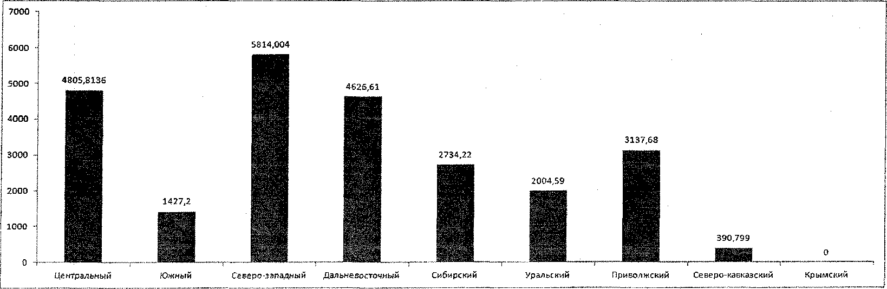

Обращая внимание на такую категорию обучающихся как слабослышащие, стоит отметить, что наиболее финансово обеспеченными регионами являются Сахалинская обл. (1725,1 тыс. руб.), Мурманская обл. (1342,1 тыс. руб.), Московская обл. (1334,4 тыс. руб.), Камчатский край (1161,37 тыс. руб.). Однако есть ряд субъектов, где фактическое финансирование критически низкое: Свердловская обл., Кемеровская обл., Алтай и Псковская обл.

КонсультантПлюс: примечание.
Нумерация графиков дана в соответствии с официальным текстом документа.

График 13. Фактическое финансовое обеспечение создания
специальных условий получения образования для обучающихся
с ОВЗ в общем образовании в расчете на 1 обучающегося
в год (тыс. руб.) в 2014 - 2015 уч. году
Слабослышащий обучающийся

Распределение по субъектам

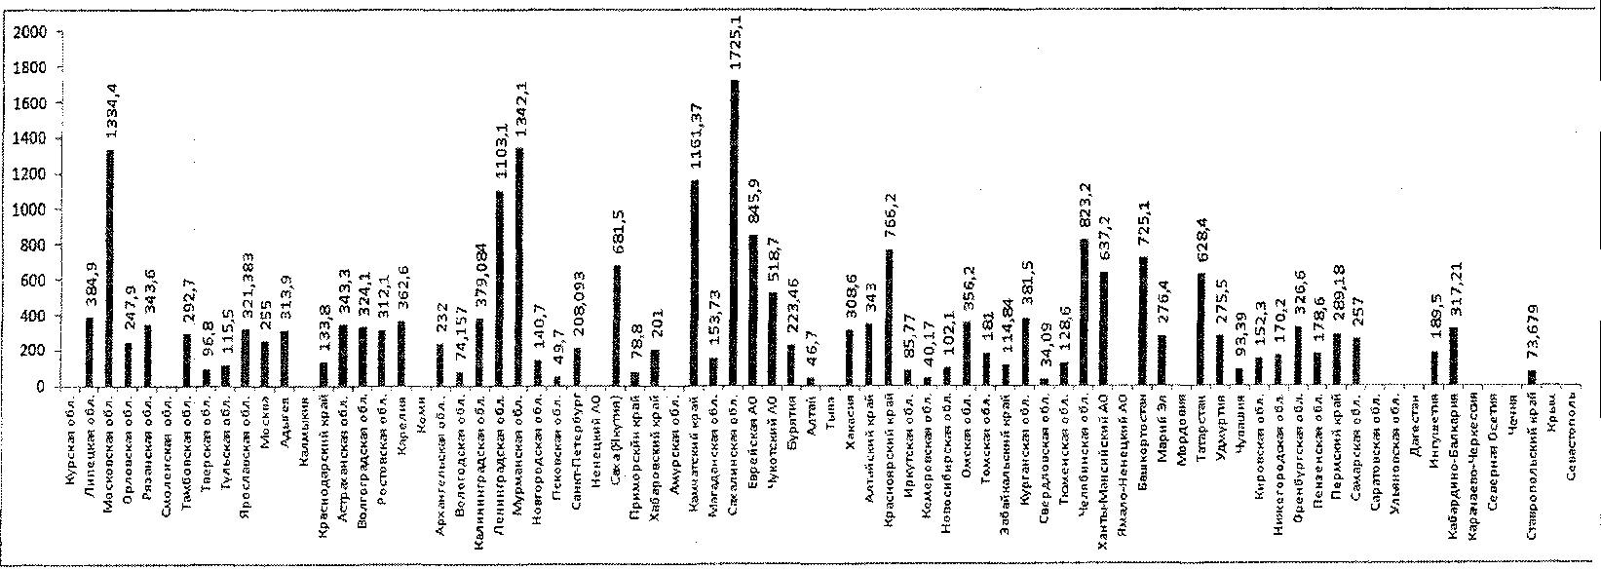

График 14. Фактическое финансовое обеспечение создания
специальных условий получения образования для обучающихся
с ОВЗ в общем образовании в расчете на 1 обучающегося
в год (тыс. руб.) в 2014 - 2015 уч. году
Слабослышащий обучающийся

Распределение по Федеральным округам

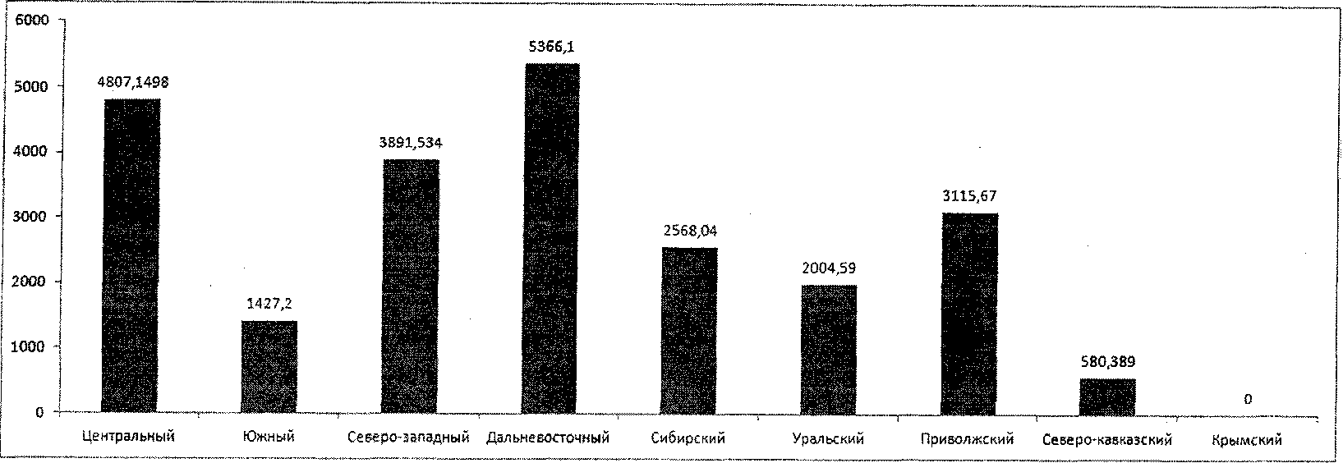

График N 15 отражает сложившуюся ситуацию в отношении финансирования слепых обучающихся. В данном случае в лидирующих позициях также находятся Сахалинская, Мурманская, Московская и Ленинградская области. Уровень финансирования другими регионами не превышает 850 тыс. руб. В сравнении с категориями, приведенными в графиках выше, слепые обучающиеся получают минимальную финансовую поддержку.

График 15. Фактическое финансовое обеспечение создания
специальных условий получения образования для обучающихся
с ОВЗ в общем образовании в расчете на 1 обучающегося
в год (тыс. руб.) в 2014 - 2015 уч. году
Слепой обучающийся

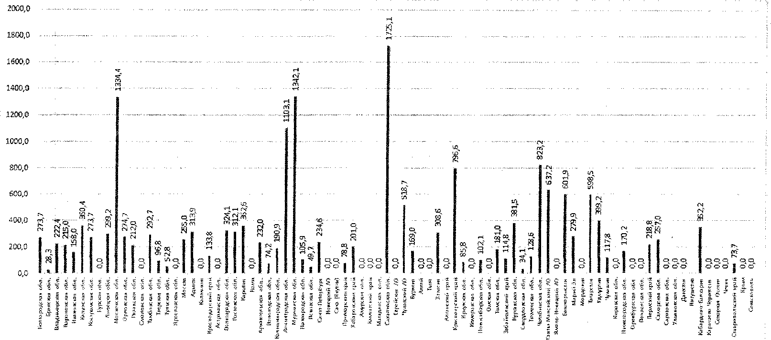

График 16. Фактическое финансовое обеспечение создания
специальных условий получения образования для обучающихся
с ОВЗ в общем образовании в расчете на 1 обучающегося
в год (тыс. руб.) в 2014 - 2015 уч. году
Слепой обучающийся

Распределение по Федеральным округам

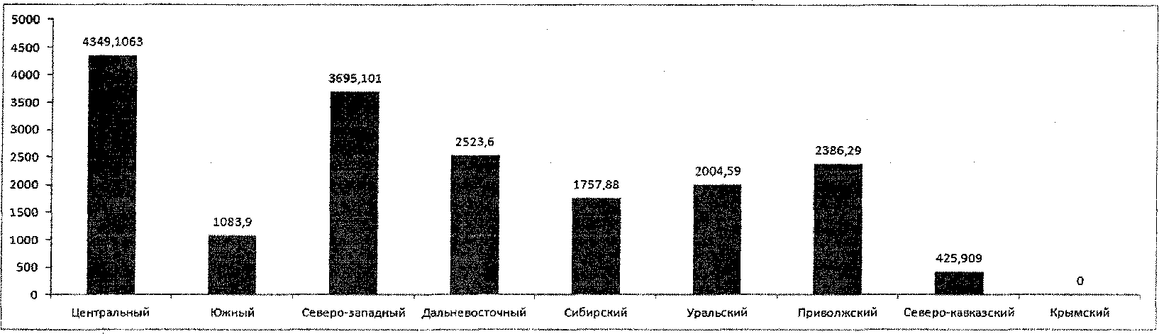

Переходя к слабовидящим обучающимся, отметим, что ситуация практически не меняется. Топ-4 регионов с наибольшим финансированием остался прежним (см. график N 17).

График 17. Фактическое финансовое обеспечение создания
специальных условий получения образования для обучающихся
с ОВЗ в общем образовании в расчете на 1 обучающегося
в год (тыс. руб.) в 2014 - 2015 уч. году
Слабовидящий обучающийся

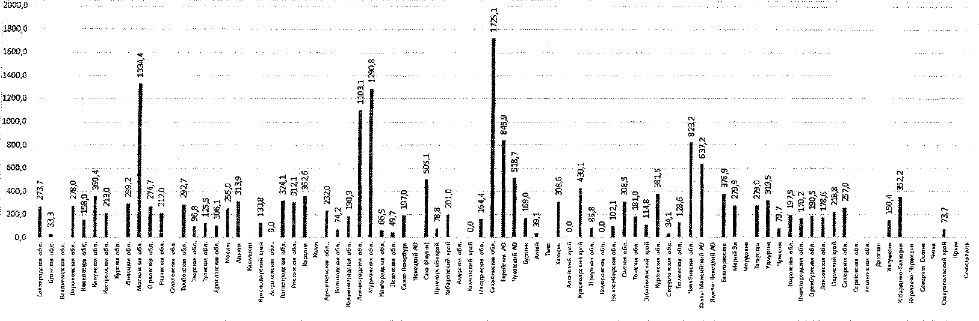

График 18. Фактическое финансовое обеспечение создания
специальных условий получения образования для обучающихся
с ОВЗ в общем образовании в расчете на 1 обучающегося
в год (тыс. руб.) в 2014 - 2015 уч. году
Слабовидящий обучающийся

Распределение по Федеральным округам

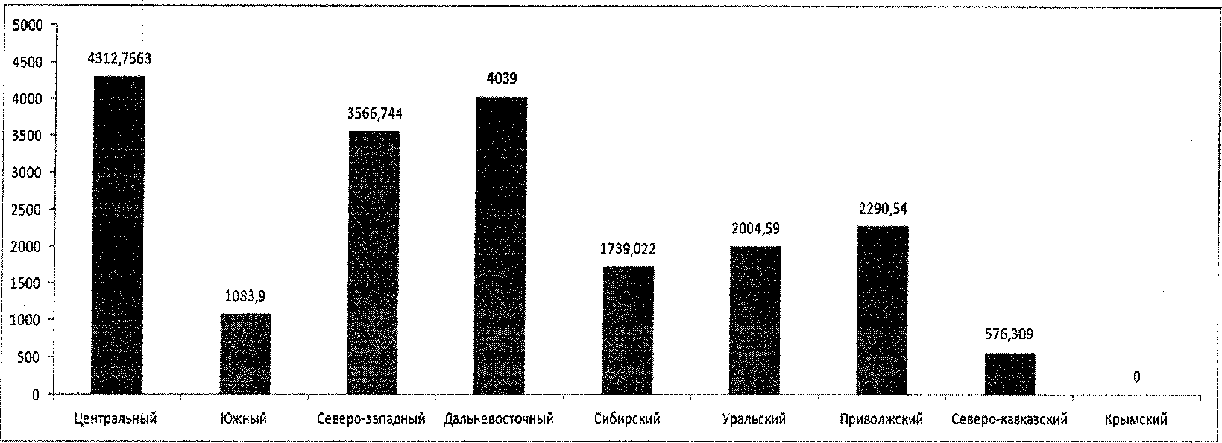

Для представленных ранее категорий и для обучающихся с тяжелыми нарушениями речи, отметим тот факт, что помимо 4 лидирующих регионов есть еще ряд субъектов с достаточно высоким финансовым обеспечением; так, например, Еврейская АО, Челябинская обл., Ханты-Мансийский АО, Чукотский АО.

График 19. Фактическое финансовое обеспечение создания
специальных условий получения образования для обучающихся
с ОВЗ в общем образовании в расчете на 1 обучающегося
в год (тыс. руб.) в 2014 - 2015 уч. году
Обучающийся с тяжелыми нарушениями речи

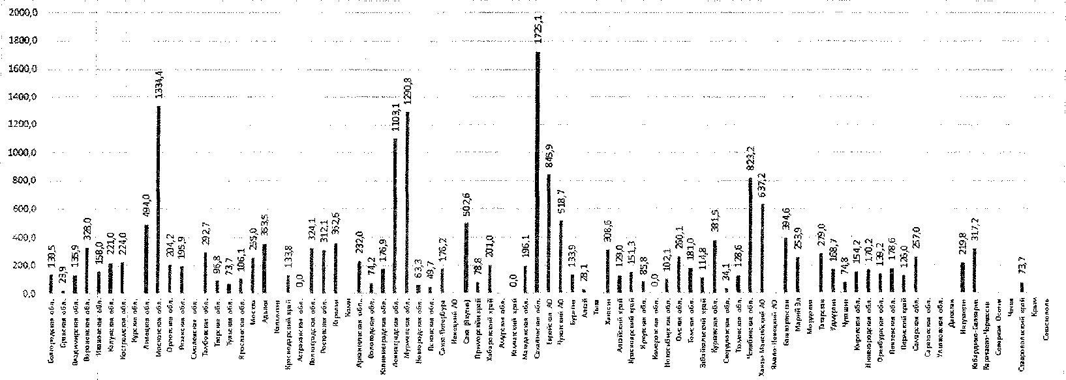

График 20. Фактическое финансовое обеспечение создания
специальных условий получения образования для обучающихся
с ОВЗ в общем образовании в расчете на 1 обучающегося
в год (тыс. руб.) в 2014 - 2015 уч. году
Обучающийся с тяжелыми нарушениями речи

Распределение по Федеральным округам

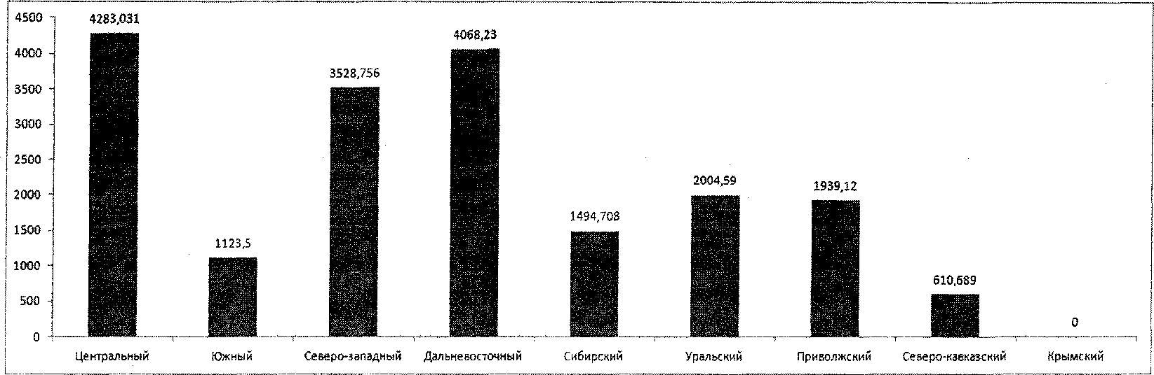

Финансирование обеспечения создания специальных условий получения образования для обучающихся с нарушениями опорно-двигательного аппарата успешно реализуется за счет следующих субъектов: Сахалинская обл., Мурманская обл., Ленинградская обл. и Еврейская АО. Значений по Московской области нет, поскольку, согласно полученным данным, обучение таких детей не предусмотрено в 2015 году в общем образовании.

График 21. Фактическое финансовое обеспечение создания
специальных условий получения образования для обучающихся
с ОВЗ в общем образовании в расчете на 1 обучающегося
в год (тыс. руб.) в 2014 - 2015 уч. году
Обучающиеся с нарушениями опорно-двигательного аппарата

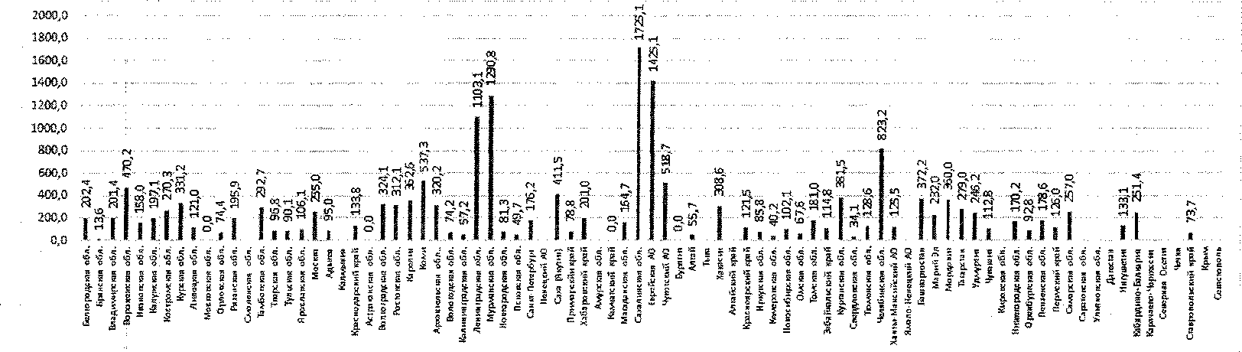

График 22. Фактическое финансовое обеспечение создания
специальных условий получения образования для обучающихся
с ОВЗ в общем образовании в расчете на 1 обучающегося
в год (тыс. руб.) в 2014 - 2015 уч. году
Обучающиеся с нарушениями опорно-двигательного аппарата

Распределение по Федеральным округам

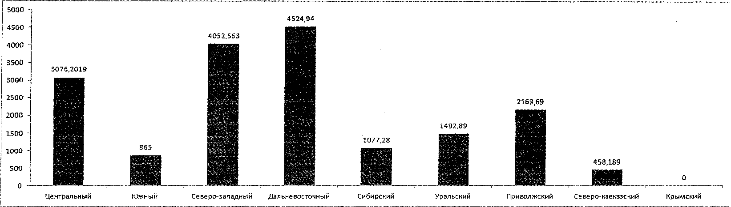

Помимо выделившихся ранее регионов, в отношении обучающихся с умственной отсталостью стоит отметить Республику Коми, где в год на одного обучающегося тратится порядка 944,9 тыс. руб. В то же время довольно большой процент субъектов РФ, которые не могут позволить таких финансовых затрат и минимальные значения сводятся к 26,8 тыс. руб. на год, как, например, в Брянской обл. (см. график 23).

График 23. Фактическое финансовое обеспечение создания
специальных условий получения образования для обучающихся
с ОВЗ в общем образовании в расчете на 1 обучающегося
в год (тыс. руб.) в 2014 - 2015 уч. году
Обучающиеся с умственной отсталостью

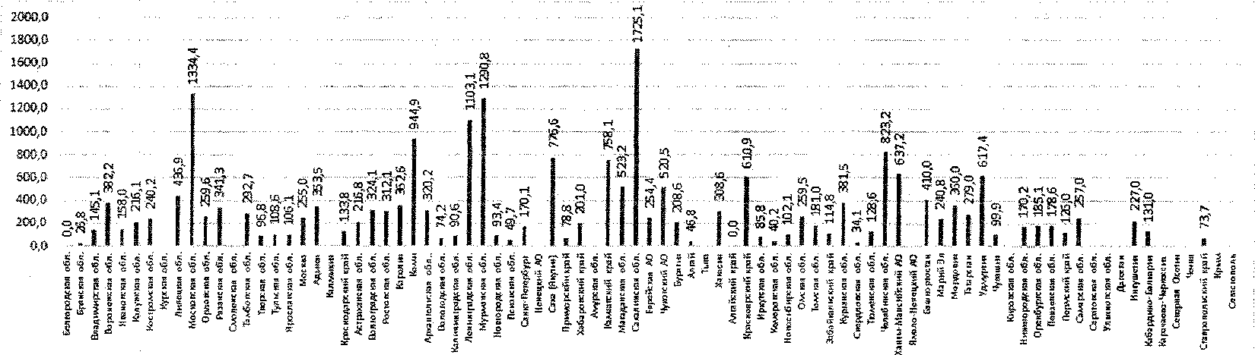

График 24. Фактическое финансовое обеспечение создания
специальных условий получения образования для обучающихся
с ОВЗ в общем образовании в расчете на 1 обучающегося
в год (тыс. руб.) в 2014 - 2015 уч. году
Обучающиеся с умственной отсталостью

Распределение по Федеральным округам

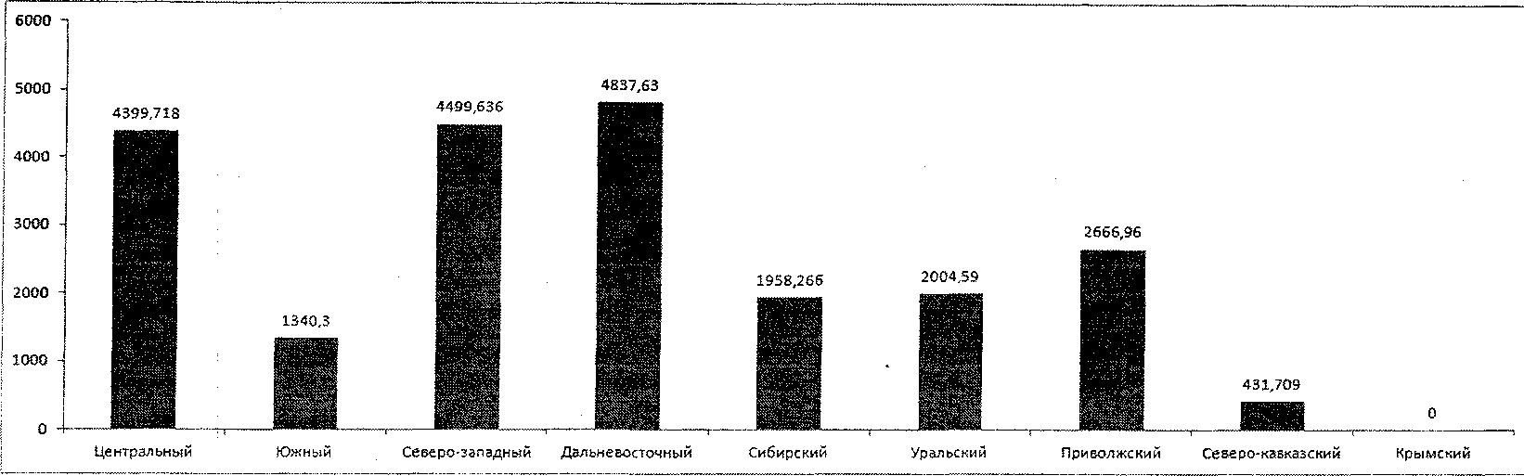

Категория обучающихся с расстройствами аутистического спектра (РАС) в большей степени финансируется следующими регионами: Еврейская ОА, Челябинская обл., Ханты-Мансийский АО, Чукотский АО и Камчатский край. По большому количеству субъектов данных нет, так: в Ленинградской обл. нет в гос. учреждениях, в Кемеровской обл. нормативно не установлен размер финансирования, в Московской области - не предусмотрено.

График 25. Фактическое финансовое обеспечение создания
специальных условий получения образования для обучающихся
с ОВЗ в общем образовании в расчете на 1 обучающегося
в год (тыс. руб.) в 2014 - 2015 уч. году
Обучающиеся с РАС

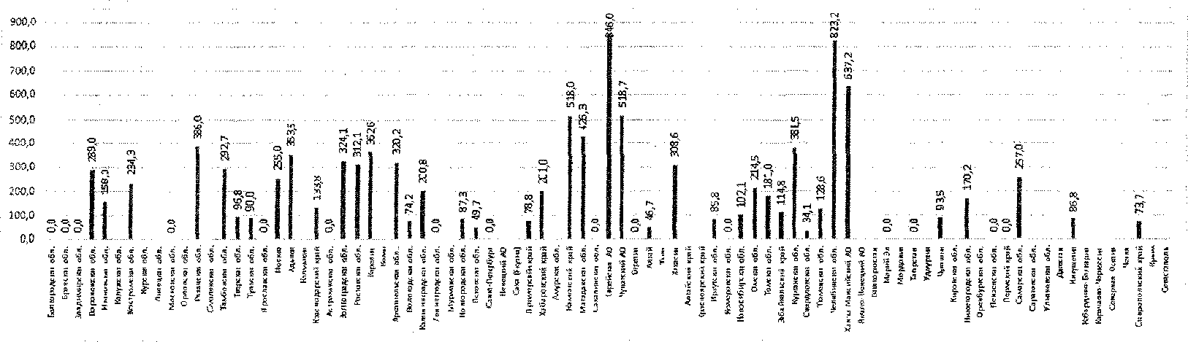

График 26. Фактическое финансовое обеспечение создания
специальных условий получения образования для обучающихся
с ОВЗ в общем образовании в расчете на 1 обучающегося
в год (тыс. руб.) в 2014 - 2015 уч. году
Обучающиеся с РАС

Распределение по Федеральным округам

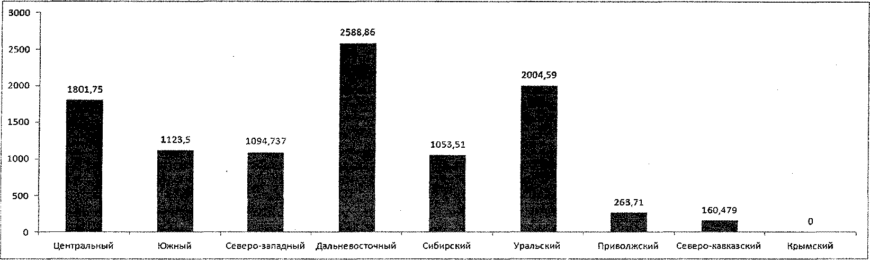

Финансирование обучающихся с множественными нарушениями развития также далеко не повсеместно. Но в Сахалинской области, Башкортостане и Челябинской области данной проблематике уделяется повышенное внимание (см. график 27).

График 27. Фактическое финансовое обеспечение создания
специальных условий получения образования для обучающихся
с ОВЗ в дошкольном и общем образовании в расчете
на 1 обучающегося в год (тыс. руб.) в 2014 - 2015 уч. году
Обучающиеся с множественными нарушениями развития

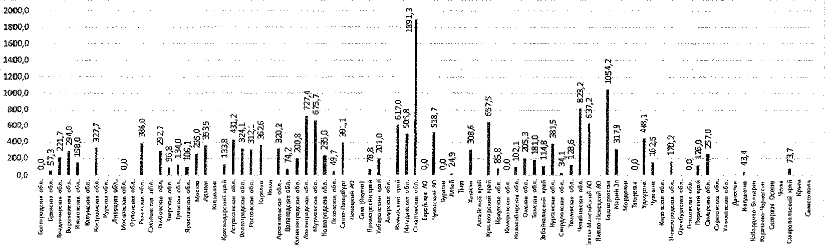

График 28. Фактическое финансовое обеспечение создания
специальных условий получения образования для обучающихся
с ОВЗ в дошкольном и общем образовании в расчете
на 1 обучающегося в год (тыс. руб.) в 2014 - 2015 уч. году
Обучающиеся с множественными нарушениями развития

Распределение по Федеральным округам

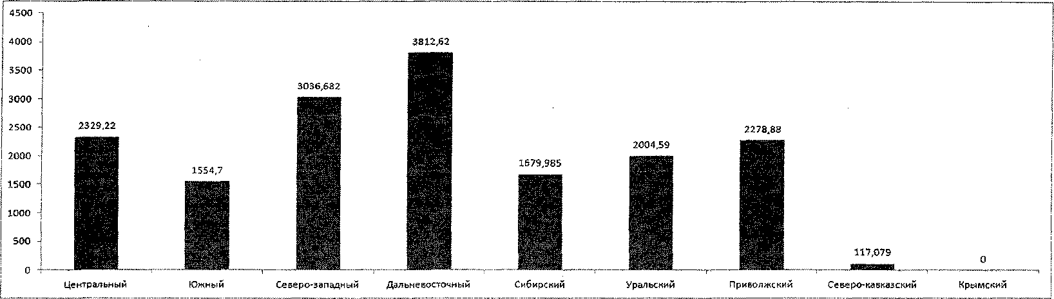

Наиболее важными характеристиками анализа являются следующие выводы:
1. При анализе фактического финансирования образовательных организаций на 2014 - 2015 учебный год для создания условий для обучения детей с ОВЗ финансовыми "лидерами" являются Центральный, Дальневосточный и Северо-Западный округа.
2. Лидерами финансирования для создания условий по следующим категориям ОВЗ являются следующие округа:
глухой обучающийся - Северо-Западный округ;
слабослышащий обучающийся - Дальневосточный округ;
слепой обучающийся - Центральный округ;
слабовидящий обучающийся - Центральный округ и Дальневосточный округ;
обучающийся с тяжелыми нарушениями речи - Центральный округ и Дальневосточный округ;
обучающийся с нарушениями опорно-двигательного аппарата - Дальневосточный округ;
обучающийся с умственной отсталостью - Дальневосточный округ и Северо-Западный округ;
обучающийся с РАС - Дальневосточный округ;
обучающийся со сложными множественными нарушениями развития - Дальневосточный округ.
3. Меньше всего фактических средств на создание условий было потрачено Северо-Кавказским округом, больше всего - Дальневосточным и Центральным округами.
4. Абсолютный максимум средств был потрачен на финансирование создания условий для обучения категории "глухой обучающийся" (Северо-Западный округ).
5. Суммарно самыми финансируемыми категориями стали - "глухой обучающийся", "слабослышащий обучающийся", "обучающийся с умственной отсталостью", "обучающийся с нарушениями опорно-двигательного аппарата", наименее финансируемой - "слепые обучающиеся".
Из проведенного анализа можно выявить некоторые проблемные места в финансировании создания условий для обучения детей с ОВЗ как в дошкольных образовательных организациях, так и в общеобразовательных организациях:
- более низкие нормативы финансирования Северо-Кавказского региона, который фактически потратил средств значительно меньше, чем другие регионы. Также это можно отнести к Южному федеральному округу;
- требуется увеличение финансирования создания условий для обучения слепых, поскольку эта категория по факту явилась менее финансируемой в 2014 - 2015 году суммарно во всех регионах.

Модельная методика расчета величин
государственных нормативов в расчете на одного ребенка с ОВЗ

В соответствии с конституционными правами обучающихся с ОВЗ на образование, должно быть предусмотрено подушевое финансирование, размер которого определяется в зависимости от уровня образования, варианта программы Федерального государственного образовательного стандарта начального общего образования обучающихся с ограниченными возможностями здоровья и Федерального государственного образовательного стандарта образования обучающихся с умственной отсталостью (интеллектуальными нарушениями) - таблица 2, степени интеграции ребенка в общеобразовательную среду, условий получения образования (в отдельной образовательной организации, отдельном классе, в инклюзивном классе, в детском доме-интернате системы социальной защиты) по адаптированным основным общеобразовательным программам.

Таблица 2

Категория детей с ОВЗ | Варианты программ ФГОС НОО обучающихся с ОВЗ
Глухие дети | 1.1, 1.2, 1.3, 1.4
Слабослышащие дети | 2.1, 2.2, 2.3
Слепые дети | 3.1, 3.2, 3.3, 3.4
Слабовидящие дети | 4.1, 4.2, 4.3
Дети с тяжелыми нарушениями речи | 5.1, 5.2, 5.3
Дети с нарушениями ОДА | 6.1, 6.2, 6.3, 6.4
Дети с задержкой психического развития | 7.1, 7.2, 7.3
Дети с расстройствами аутистического спектра | 8.1, 8.2, 8.3, 8.4
Дети с умственной отсталостью (интеллектуальными нарушениями) | ФГОС образования обучающихся с умственной отсталостью (интеллектуальными нарушениями) - варианты 1, 2

Структура расходов на образование включает:
1) образование ребенка на основе основной образовательной программы и программы коррекционной работы;
2) сопровождение ребенка в период его нахождения в образовательной организации;
3) консультирование родителей и членов семей по вопросам образования ребенка;
4) обеспечение необходимым учебным, информационно-техническим оборудованием и учебно-дидактическим материалом.
Финансирование программы коррекционной работы должно осуществляться в объеме, предусмотренным действующим законодательством.
В связи с индивидуальными особенностями здоровья обучающегося с ОВЗ создаются финансово-экономические условия для осуществления в полном объеме необходимых здоровьесберегающих, профилактических мероприятий, а также текущего медикаментозного и физиотерапевтического лечения, лечебной физкультуры и других мероприятий.
Финансирование рассчитывается с учетом рекомендаций психолого-медико-педагогической комиссии (ПМПК), индивидуальной программы реабилитации (абилитации) (ИПРА) инвалида в соответствии с кадровыми и материально-техническими условиями реализации адаптированной основной общеобразовательной программы (АООП), требованиями к наполняемости классов в соответствии с СанПиН.
Таким образом, финансирование АООП начального общего образования для каждого обучающегося с ОВЗ производится в большем объеме, чем финансирование основной общеобразовательной программы начального общего образования обучающихся, не имеющих ограниченных возможностей здоровья.
Нормативные затраты на оказание i-той государственной услуги на соответствующий финансовый год определяются по формуле:

где
- нормативные затраты на оказание i-той государственной услуги на соответствующий финансовый год;
- нормативные затраты на оказание единицы i-той государственной услуги образовательной организации на соответствующий финансовый год;
k_{i} - объем i-той государственной услуги в соответствии с государственным (муниципальным) заданием.
Нормативные затраты на оказание единицы i-той государственной услуги образовательной организации на соответствующий финансовый год определяются по формуле:

где
- нормативные затраты на оказание единицы i-той государственной услуги образовательной организации на соответствующий финансовый год;
НЗ_{гу} - нормативные затраты, непосредственно связанные с оказанием государственной услуги;
НЗ_{он} - нормативные затраты на общехозяйственные нужды.
Нормативные затраты, непосредственно связанные с оказанием государственной услуги на соответствующий финансовый год, определяются по формуле:

где
НЗ_{гу} - нормативные затраты, непосредственно связанные с оказанием государственной услуги на соответствующий финансовый год;
НЗ_{отгу} - нормативные затраты на оплату труда и начисления на выплаты по оплате труда персонала, принимающего непосредственное участие в оказании государственной услуги;
- нормативные затраты на приобретение материальных ресурсов, непосредственно потребляемых в процессе оказания государственной услуги, в том числе затраты на учебники, учебные пособия, учебно-методические материалы, специальное оборудование, специальные технические средства, ассистивные устройства, специальные компьютерные программы и другие средства обучения и воспитания по АООП типа j (в соответствии с материально-техническими условиями с учетом специфики обучающихся);
- нормативные прочие прямые затраты, непосредственно связанные с оказанием государственной услуги, в том числе затраты на приобретение расходных материалов, моющих средств, медикаментов и перевязочных средств (в соответствии с материально-техническими условиями с учетом специфики обучающихся по АООП типа j).
При расчете нормативных затрат на оплату труда и начисления на выплаты по оплате труда учитываются затраты на оплату труда только тех работников, которые принимают непосредственное участие в оказании соответствующей государственной услуги (вспомогательный, технический, административно-управленческий и т.п. персонал не учитывается).
Нормативные затраты на оплату труда и начисления на выплаты по оплате труда рассчитываются как произведение средней стоимости единицы времени персонала на количество единиц времени, необходимых для оказания единицы государственной услуги, с учетом стимулирующих выплат за результативность труда. Стоимость единицы времени персонала рассчитывается исходя из действующей системы оплаты труда, с учетом доплат и надбавок, установленных действующим законодательством, районного коэффициента и процентной надбавки к заработной плате за работу в районах Крайнего Севера и приравненных к ним местностях, установленных законодательством.
Нормативные затраты на расходные материалы в соответствии со стандартами качества оказания услуги рассчитываются как произведение стоимости учебных материалов на их количество, необходимое для оказания единицы государственной услуги (выполнения работ) и определяется по видам организаций в соответствии с нормативным актом субъекта Российской Федерации или органа исполнительной власти субъекта Российской Федерации.
Нормативные затраты на оплату труда и начисления на выплаты по оплате труда персонала, принимающего непосредственное участие в оказании государственной услуги начального общего образования обучающихся с ОВЗ:
реализация АООП начального общего образования, обучающегося с ОВЗ может определяться по формуле:

где
НЗ_{отгу} - нормативные затраты на оплату труда и начисления на выплаты по оплате труда персонала, принимающего непосредственное участие в оказании государственной услуги по предоставлению образования обучающемуся с ОВЗ;
- среднемесячная заработная плата в экономике соответствующего региона в предшествующем году, руб./мес.;
12 - количество месяцев в году;
K^{овз} - коэффициент, учитывающий специфику образовательной программы или категорию обучающихся (при их наличии);
K¹ - коэффициент страховых взносов на выплаты по оплате труда. Значение коэффициента - 1,302;
K² - коэффициент, учитывающий применение районных коэффициентов и процентных надбавок к заработной плате за стаж работы в районах Крайнего Севера, приравненных к ним местностях (при наличии данных коэффициентов).
К нормативным затратам на общехозяйственные нужды относятся затраты, которые невозможно отнести напрямую к нормативным затратам, непосредственно связанным с оказанием i-той государственной услуги, и к нормативным затратам на содержание имущества. Нормативные затраты на общехозяйственные нужды определяются по формуле:

где
- нормативные затраты на оплату труда и начисления на выплаты по оплате труда работников организации, которые не принимают непосредственного участия в оказании государственной услуги (вспомогательного, технического, административно-управленческого и прочего персонала, не принимающего непосредственного участия в оказании государственной услуги), в соответствии с кадровыми и материально-техническими условиями с учетом специфики обучающихся по АООП типа j;
- нормативные затраты на повышение квалификации и (или) профессиональную переподготовку работников учреждения (в соответствии с кадровыми условиями с учетом специфики обучающихся по АООП типа j);
НЗ_{ком} - нормативные затраты на коммунальные услуги (за исключением нормативных затрат, отнесенных к нормативным затратам на содержание имущества);
- нормативные затраты на содержание объектов недвижимого имущества, закрепленного за организацией на праве оперативного управления или приобретенным организацией за счет средств, выделенных ей учредителем на приобретение такого имущества, а также недвижимого имущества, находящегося у организации на основании договора аренды или безвозмездного пользования, эксплуатируемого в процессе оказания государственных услуг (далее - нормативные затраты на содержание недвижимого имущества) в соответствии с кадровыми и материально-техническими условиями с учетом специфики обучающихся по АООП типа j;
НЗ_{ди} - нормативные затраты на содержание объектов особо ценного движимого имущества, закрепленного за организацией за счет средств, выделенных ей учредителем на приобретение такого имущества (далее - нормативные затраты на содержание особо ценного движимого имущества);
НЗ_{вс} - нормативные затраты на приобретение услуг связи;
- нормативные затраты на приобретение транспортных услуг по АООП типа j (в соответствии с кадровыми и материально-техническими условиями с учетом специфики обучающихся);
- прочие нормативные затраты на общехозяйственные нужды по АООП типа j (в соответствии с кадровыми и материально-техническими условиями с учетом специфики обучающихся).
Нормативные затраты на оплату труда и начисления на выплаты по оплате труда работников организации, которые не принимают непосредственного участия в оказании государственной услуги (вспомогательного, технического, административно-управленческого и прочего персонала, не принимающего непосредственного участия в оказании государственной услуги, включая ассистента, медицинских работников, необходимых для сопровождения обучающихся с ОВЗ, инженера по обслуживанию специальных технических средств и ассистивных устройств) определяются исходя из количества единиц по штатному расписанию, утвержденному руководителем организации, с учетом действующей системы оплаты труда в пределах фонда оплаты труда, установленного образовательной организации учредителем.
Нормативные затраты на коммунальные услуги определяются исходя из нормативов потребления коммунальных услуг, в расчете на оказание единицы соответствующей государственной услуги и включают в себя:
1) нормативные затраты на холодное водоснабжение и водоотведение, ассенизацию, канализацию, вывоз жидких бытовых отходов при отсутствии централизованной системы канализации;
2) нормативные затраты на горячее водоснабжение;
3) нормативные затраты на потребление электрической энергии (учитываются в размере 90 процентов от общего объема затрат потребления электрической энергии);
4) нормативные затраты на потребление тепловой энергии (учитываются в размере 50 процентов от общего объема затрат на оплату тепловой энергии). В случае, если организациями используется котельно-печное отопление, данные нормативные затраты не включаются в состав коммунальных услуг.
Нормативные затраты на коммунальные услуги рассчитываются как произведение норматива потребления коммунальных услуг, необходимых для оказания единицы государственной услуги, на тариф, установленный на соответствующий год.
Нормативные затраты на содержание недвижимого имущества включают в себя:
- нормативные затраты на эксплуатацию системы охранной сигнализации и противопожарной безопасности;
- нормативные затраты на аренду недвижимого имущества;
- нормативные затраты на проведение текущего ремонта объектов недвижимого имущества;
- нормативные затраты на содержание прилегающих территорий в соответствии с утвержденными санитарными правилами и нормами;
- прочие нормативные затраты на содержание недвижимого имущества.
Нормативные затраты на эксплуатацию систем охранной сигнализации и противопожарной безопасности устанавливаются таким образом, чтобы обеспечивать покрытие затрат, связанных с функционированием установленных в организации средств и систем (системы охранной сигнализации, системы пожарной сигнализации, первичных средств пожаротушения).
Нормативные затраты на содержание прилегающих территорий, включая вывоз мусора, сброс снега с крыш, в соответствии с санитарными нормами и правилами, устанавливаются, исходя из необходимости покрытия затрат, произведенных организацией в предыдущем отчетном периоде (году).

